**五常商城后台管理系统**

**使用手册**

目录

**1.** **商品管理** 4

**1.1.** **分类查看** 4

**1.1.1.** **功能简介** 4

**1.1.2.** **功能界面** 5

**1.1.3.** **操作说明** 5

**1.2.** **商品查看** 6

**1.2.1.** **功能简介** 6

**1.2.2.** **功能界面** 6

**1.2.3.** **操作说明** 7

**2.** **轮图管理** 8

**2.1.** **轮图查看** 8

**2.1.1.** **功能简介** 8

**2.1.2.** **功能界面** 8

**2.1.3.** **操作说明** 9

**3.** **搜索管理** 9

**3.1.** **搜索查看** 9

**3.1.1.** **功能简介** 9

**3.1.2.** **功能界面** 10

**3.1.3.** **操作说明** 10

**4.** **兑换券管理** 11

**4.1.** **兑换券模板** 11

**4.1.1.** **功能简介** 11

**4.1.2.** **功能界面** 11

**4.1.3.** **操作说明** 11

**4.2.** **兑换券查看** 12

**4.2.1.** **功能简介** 12

**4.2.2.** **功能界面** 12

**4.2.3.** **操作说明** 13

**5.** **订单管理** 14

**5.1.** **订单查看** 14

**5.1.1.** **功能简介** 14

**5.1.2.** **功能界面** 14

**5.1.3.** **操作说明** 14

**6.** **快递管理** 15

**6.1.** **快递查看** 15

**6.1.1.** **功能简介** 15

**6.1.2.** **功能界面** 15

**6.1.3.** **操作说明** 15

**7.** **公众平台** 15

**7.1.** **菜单管理** 15

**7.1.1.** **功能简介** 15

**7.1.2.** **功能界面** 15

**7.1.3.** **操作说明** 16

**7.2.** **参数设置** 16

**7.2.1.** **功能简介** 16

**7.2.2.** **功能界面** 16

**7.2.3.** **操作说明** 17

**7.3.** **关注回复** 17

**7.3.1.** **功能简介** 17

**7.3.2.** **功能界面** 17

**7.3.3.** **操作说明** 17

**7.4.** **回复事件** 17

**7.4.1.** **功能简介** 17

**7.4.2.** **功能界面** 17

**7.4.3.** **操作说明** 18

**8.** **系统管理** 18

**8.1.** **密码修改** 18

**8.1.1.** **功能简介** 18

**8.1.2.** **功能界面** 18

**8.1.3.** **操作说明** 19

## 概述

登陆<http://www.wuchangmaimi.com>，商城首页。如图1

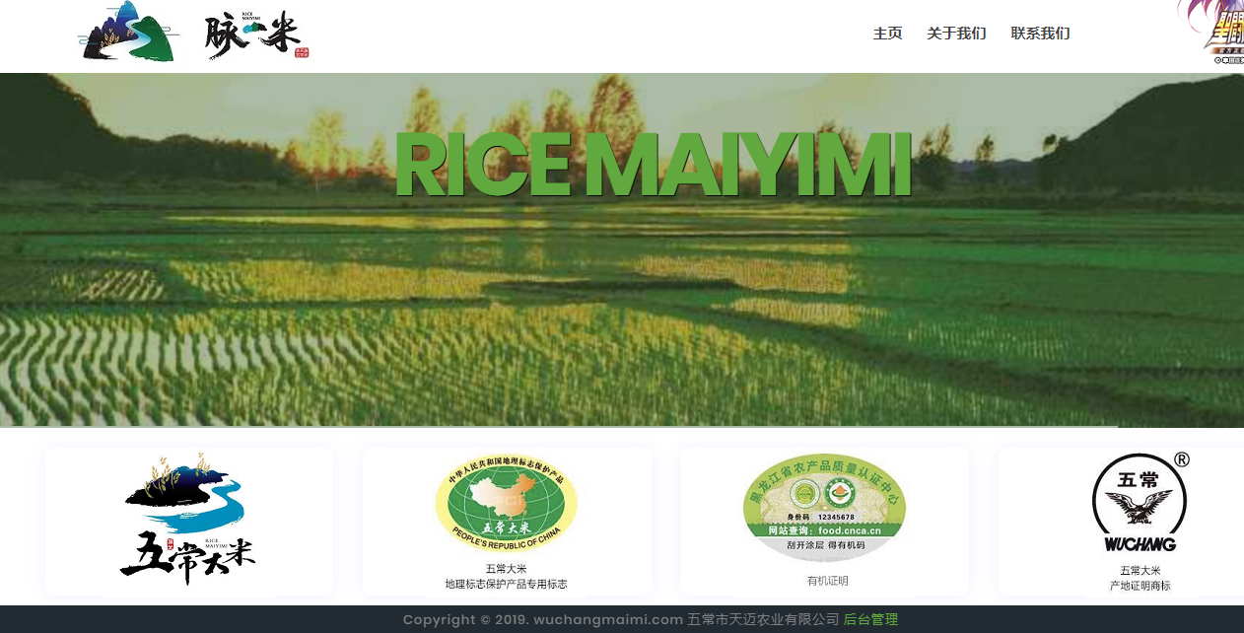

图1

点击上图中下方的“后台管理”链接，系统跳转到商城后台管理登陆页面，如下图2。

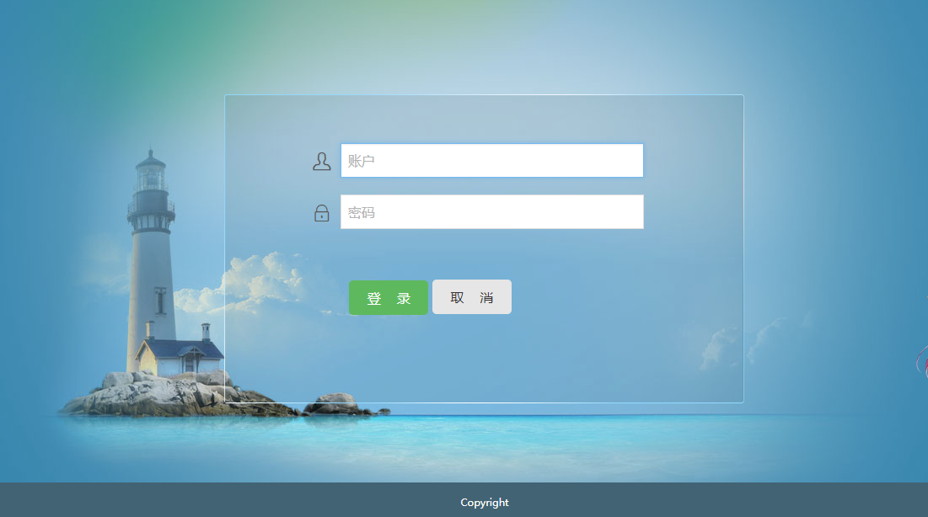图2

输入账号、密码点击登陆，系统展示功能菜单首页如图3

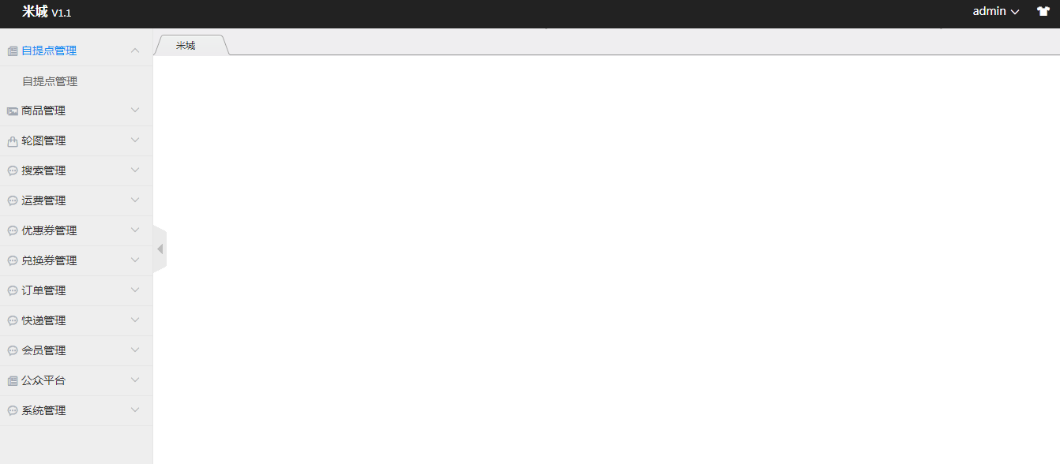

图3

1. **商品管理**
   1. **分类查看**
      1. **功能简介**

维护商城中商品的分类。维护成功后，微信商城中的分类子页面，可以依据本功能维护的数据分类展示商品，如图4。

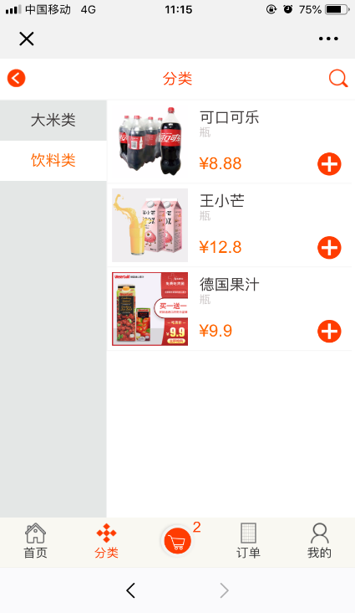

图4

* + 1. **功能界面**

点击菜单“商品管理-分类查看”，系统展示如下界面，图5

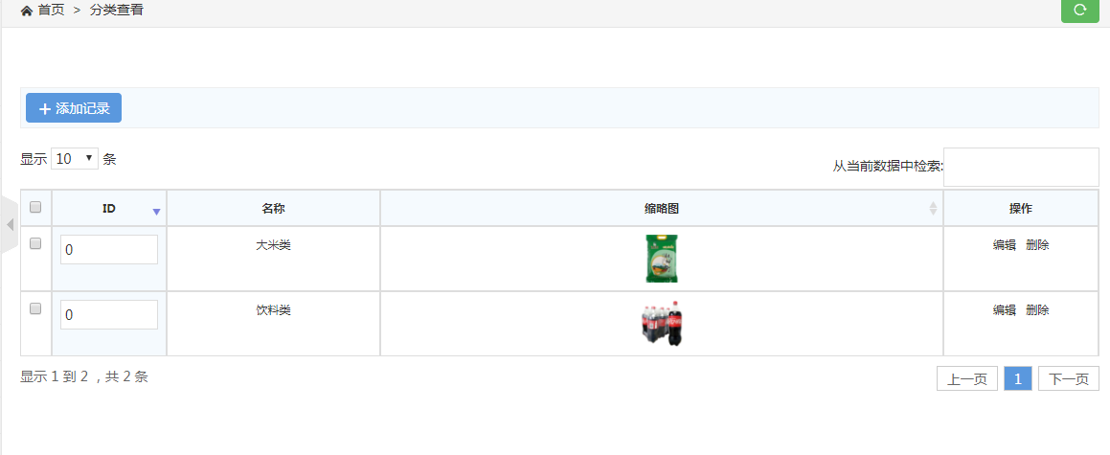

图5

* + 1. **操作说明**

1. 商品分类列表

系统默认展示所有商品分类信息列表，包括分类名称，缩略图。

在检索文本框输入文字，可根据输入内容过滤商品分类信息。

1. 添加分类记录

点击“添加记录”按钮，弹出如下界面，如图6。填写“分类名称”、上传图片，点击提交。

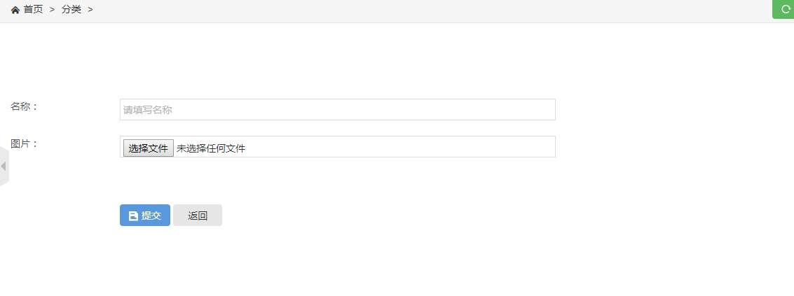

图6

1. 编辑

点击某一行“操作-编辑”按钮，商品分类详情界面，图7。点击“提交”按钮，可以更改分类内容。

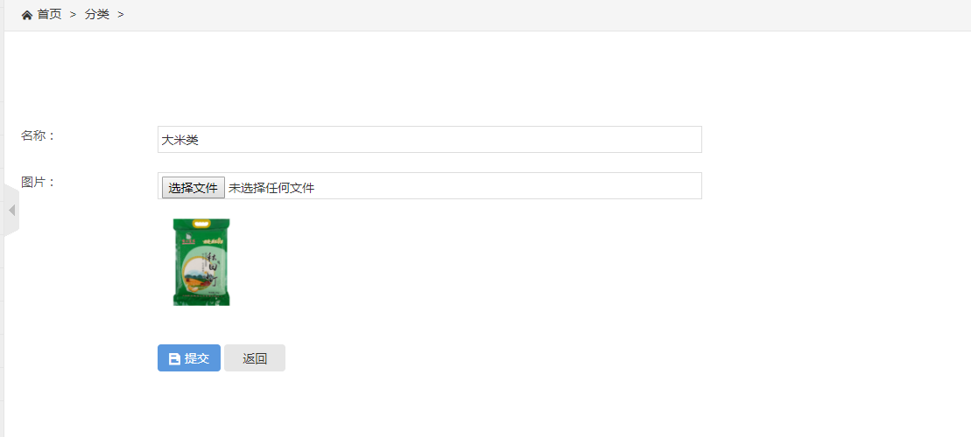

图7

1. 删除

点击某一行“操作-删除”按钮， 可以删除该分类信息。

* 1. **商品查看**
     1. **功能简介**

维护微信商城内出售商品的基本信息，包括“商品名称”、“价格”、“分类”、“图片”、“规格”、“商品详细描述”等。

* + 1. **功能界面**

点击菜单“商品分类-商品查看”，系统展示如下界面，图8

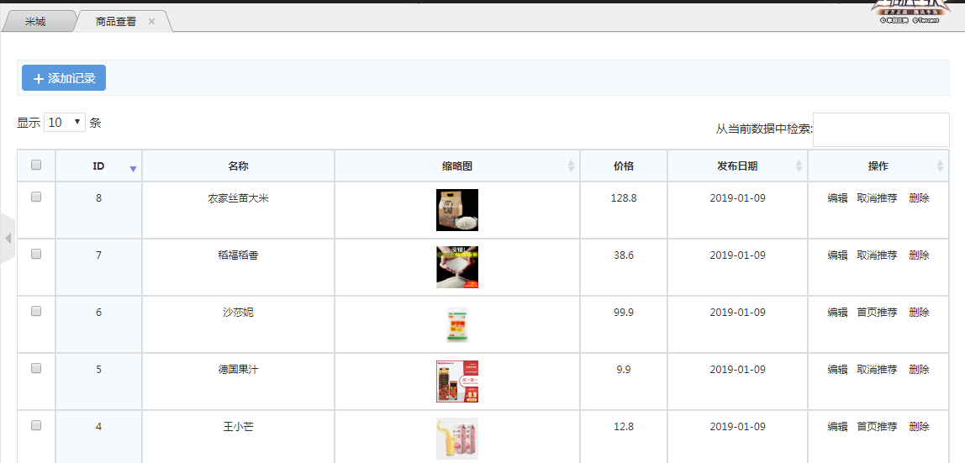

图8

* + 1. **操作说明**

1. 商品列表

系统默认展示所有微信商城内的在卖商品；

检索文本框输入文字，可根据输入内容过滤商品。

1. 添加商品

点击“添加记录”按钮，弹出如下界面，填写“商品名称”、“价格”、“分类”、“图片”、“规格”、“商品详细图文描述”，点击“提交”保存。如图9

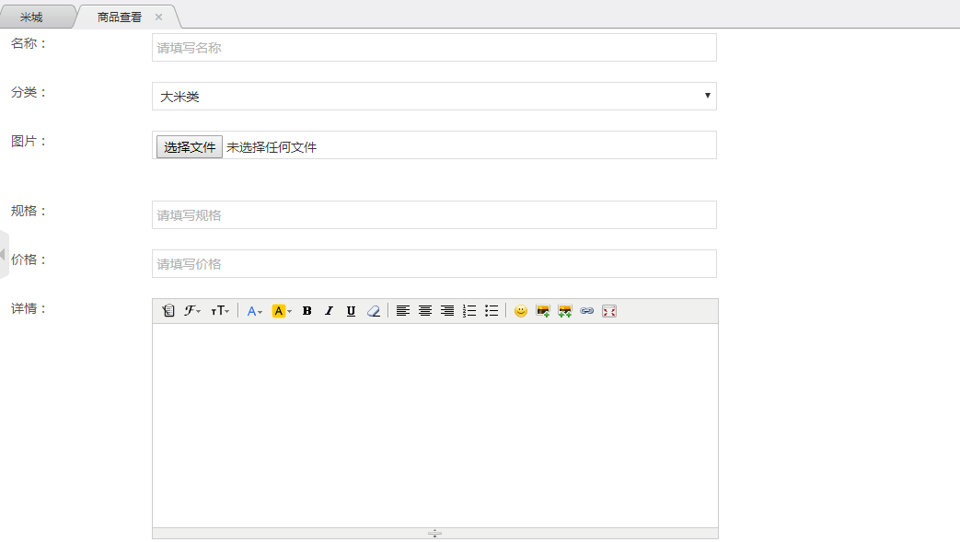

图9

1. 编辑

某一列商品点击“操作-详情”，展示商品详情界面，可以更改商品内容。

1. 推荐

某一列商品点击“操作-首页推荐/取消推荐”，可以将某商品推送到微信商城首页或者取消首页推送。微信商城首页人们推荐，如图10

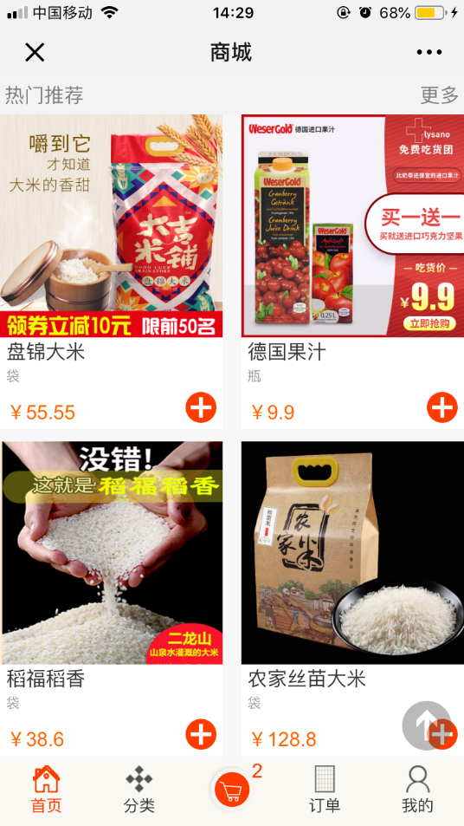

图10

1. **轮图管理**
   1. **轮图查看**
      1. **功能简介**

查看、维护微信商城首页轮播的内容；商城效果图如图11 ，定时滚动可以加链接。

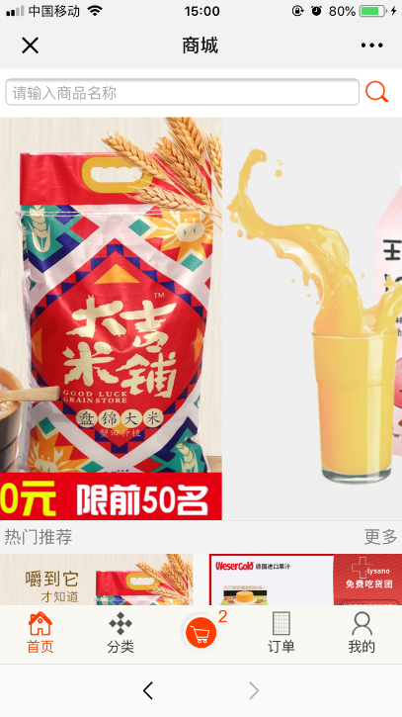

图11

* + 1. **功能界面**

点击菜单“商品分类-商品查看”，系统展示如下界面，图12

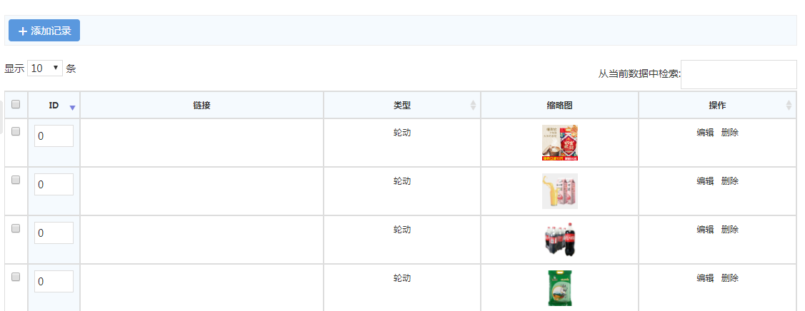

图12

* + 1. **操作说明**

1. 轮图/广告列表

在文本框输入文字，可以根据链接内容过滤；

1. 添加记录/编辑

点击“添加记录”按钮，弹出添加页面，输入“链接地址”、“类型”、“图片”，点击“提交”按钮。如图12。记录添加完毕后，微信商城首页轮播效果图如图13。

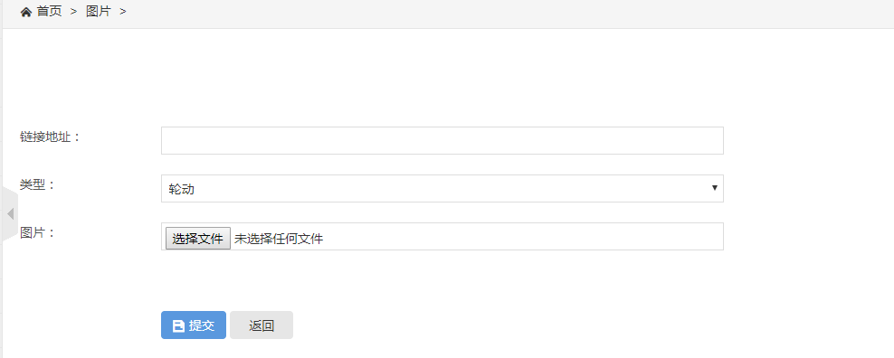

图13

1. **搜索管理**
   1. **搜索查看**
      1. **功能简介**

管理维护搜索热词。微信商城点击最上方“搜索”按钮，进入搜索页面，可以看到已经维护的搜索热词。如图14

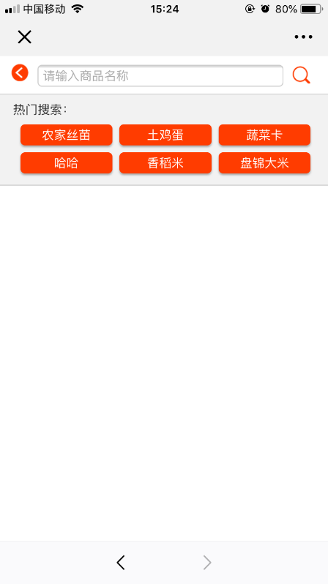

图14

* + 1. **功能界面**

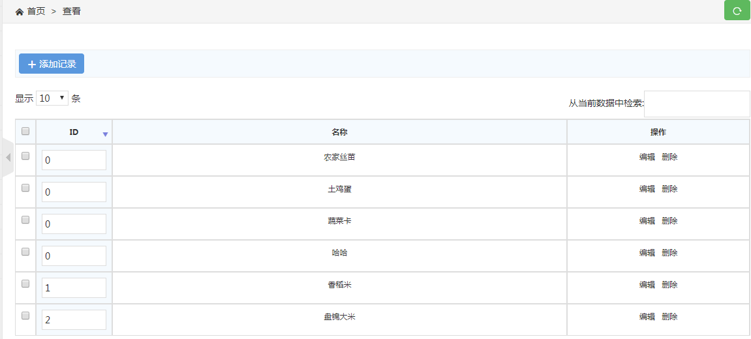

图15

* + 1. **操作说明**

1. 搜索热词列表

列表展示已经配置的搜索热词，在微信商城搜索页面可以使用。

1. 添加记录

点击“添加记录”按钮，弹出添加页面，填写“名称”，点击提交。如图16

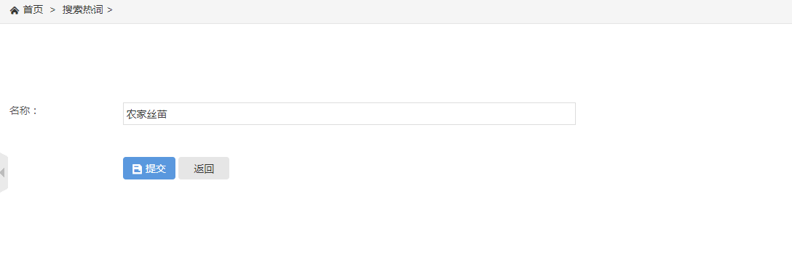

图16

1. 编辑

点击某一列“操作-编辑”按钮，弹出详情页，填写“名称”，点击“提价”完成修改。

1. 删除

点击某一列“操作-删除”按钮，删除某一条热词。

1. **兑换券管理**
   1. **兑换券模板**
      1. **功能简介**

管理维护微信商城内的兑换券模板，规定某个兑换券模板对应的商品、规格、数量、商品单价、和总金额。

* + 1. **功能界面**

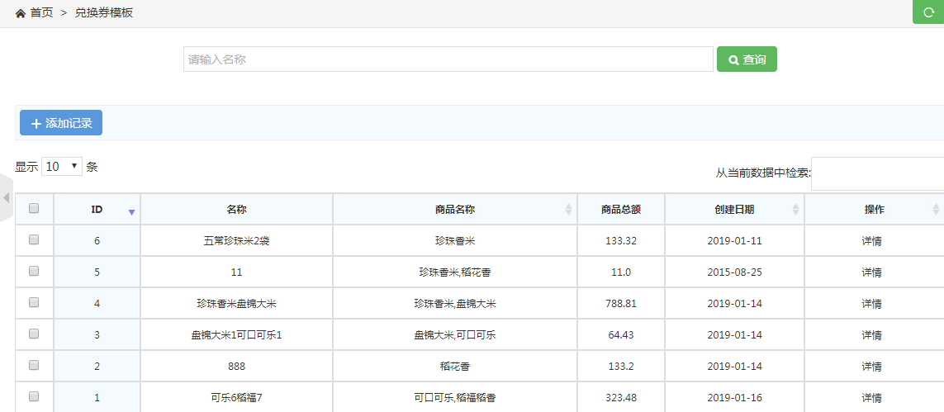

图17

* + 1. **操作说明**

1. 兑换券列表

文本框输入内容，可以过滤“兑换券模板名称”、“商品名称”等字段；

1. 添加记录

点击“添加记录”按钮，弹出添加页面。

在“商品信息”栏目里填写“分类”，“商品”，“单价”，“数量”，“总金额（自动根据单价和数量计算）”等商品详细信息。点击“添加”按钮，系统将该商品信息加入页面下方“兑换券模板”栏目的列表中。

兑换券模板包括的商品信息添加完毕后，在“兑换券模板”栏目中，输入“兑换券模板名称”，点击提交完成编辑。如图18

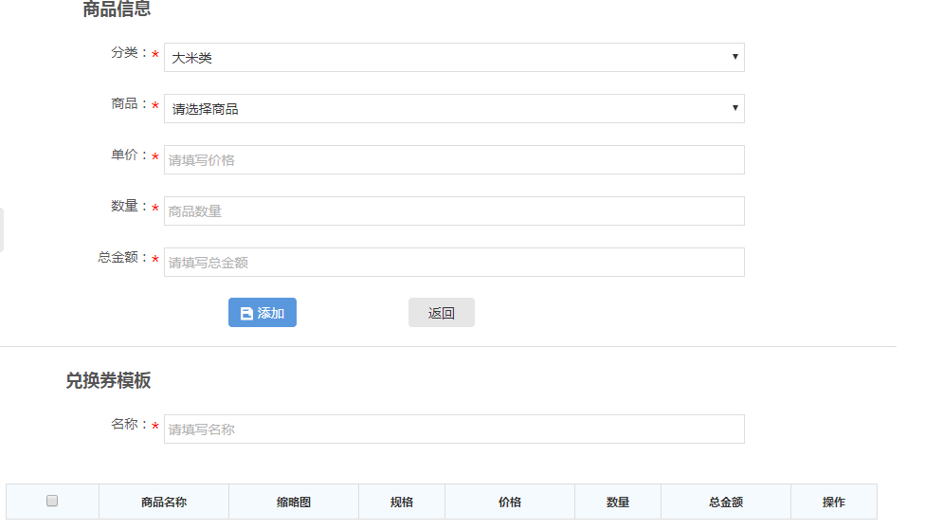

图18

1. 详情

点击“操作-详情”按钮，可以查看该兑换券模板包含的具体商品，价格，数量，总金额等。如图19

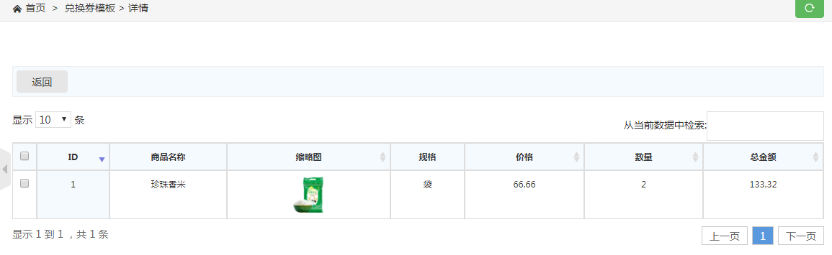

图19

* 1. **兑换券查看**
     1. **功能简介**

维护兑换券。用已经生成的兑换券模板生成一定数量的实体兑换券，可以打印实体兑换券。

* + 1. **功能界面**

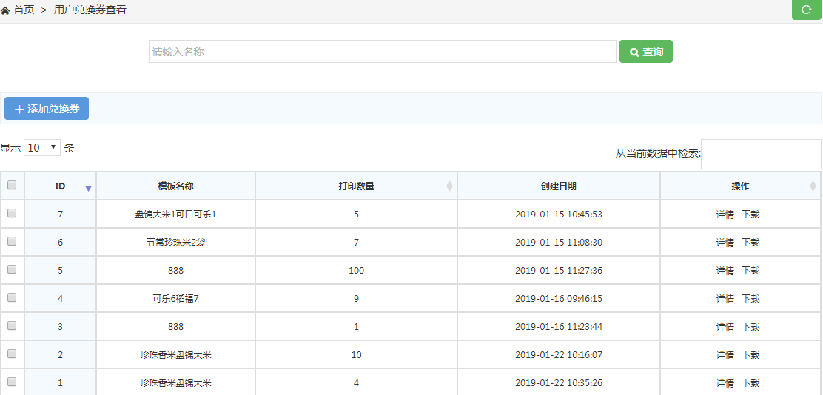

图20

* + 1. **操作说明**

1) 兑换券列表

文本框输入内容，可以过滤“模板名称”等过滤；

2) 添加兑换券

点击“添加”按钮，弹出添加页面。

选择“兑换模板”及生成兑换券的数量，点击“添加”按钮，完成添加兑换券的操作。

3)详情

点击“操作-详情”按钮，弹出详情页面。

可以查看依照某个“模板”生成的一定数量的实体兑换券的详细信息，包括兑换券id，兑换券模板id，该实体券的使用状态，创建时间等等。

4)下载

点击“操作-下载”按钮，可以下载包含实体兑换券的pdf文件，通过pdf文件可以打印。

1. 兑换券使用

买家拿到实体兑换券后登陆商城，在“我的”页面，点击“扫码”兑换按钮，扫码后即可进入订单页面。图21

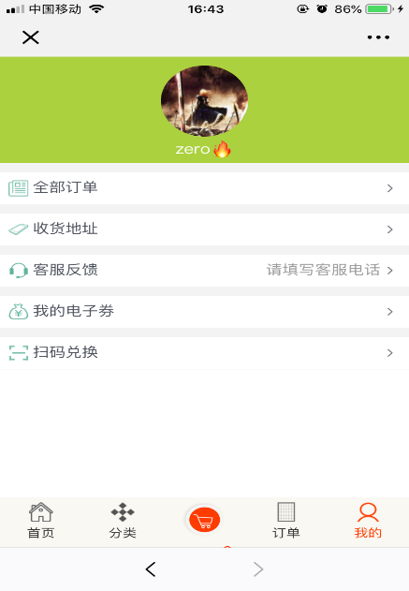

图21

1. **订单管理**
   1. **订单查看**
      1. **功能简介**

产看微信商城产生的订单，可以进行发货、删除等操作

* + 1. **功能界面**

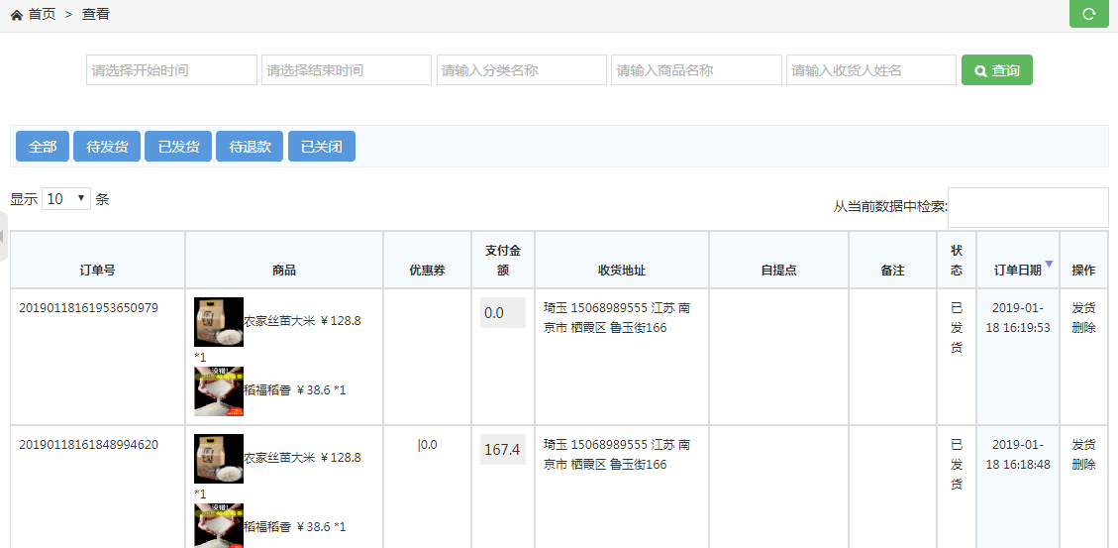

图22

* + 1. **操作说明**

1. 订单列表

列表展示商城产生的订单。

可以设置“开始时间”，“结束时间”，“分类名称”，“商品名称”，“收货人姓名”，“订单号”等过滤条件。

1. 新增收入

点击“操作-发货按钮“，跳转到快递信息填写页面，填写快递及快递单号，点击提交则发货成功，买家将受到微信服务号的发货通知。如图

1. 更多操作

点击“更多操作-详细信息”查看收入详情。

当费用类型为“租金”时，详情页包含商品详情及当日租金明细，如下图23

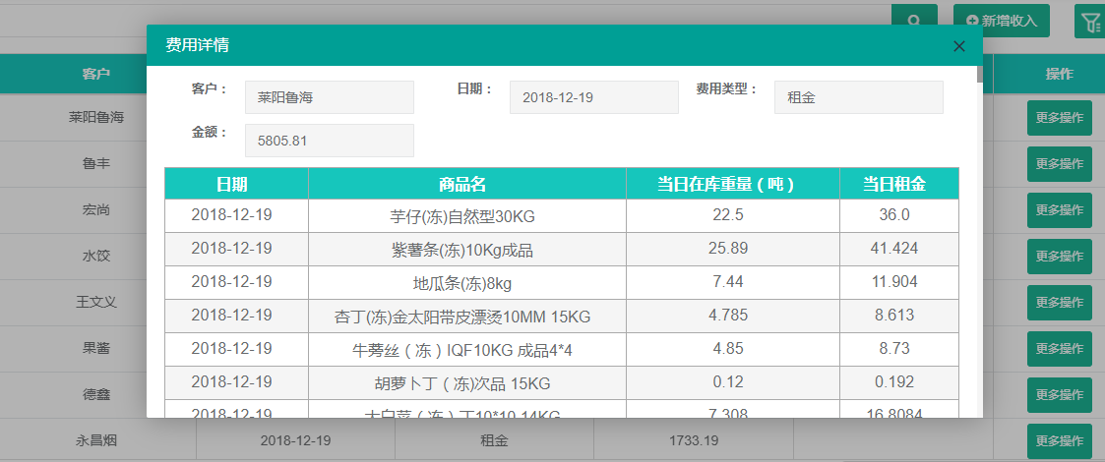

图23

1. **快递管理**
   1. **快递查看**
      1. **功能简介**

维护发货页面可以选择的快递公司

* + 1. **功能界面**

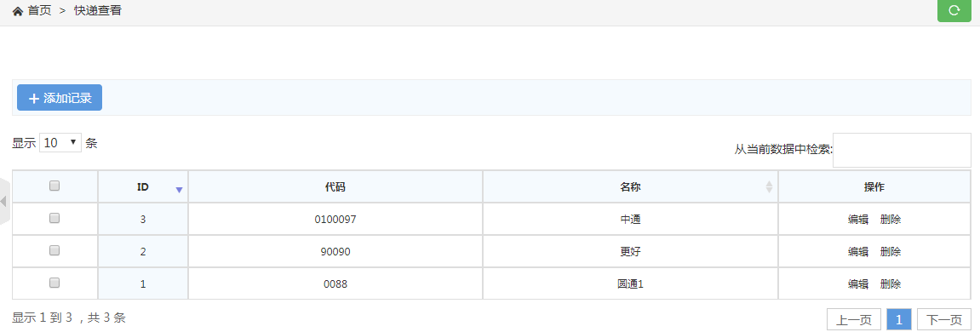

图24

* + 1. **操作说明**

1. 快递列表

文本框输入文字，可以根据“名称”等过滤客户信息。

1. 添加记录

点击“添加”按钮，填写“代码”、“名称”等信息，点击“提交”保存。

1. 编辑

点击“操作-编辑”，跳转到详情页面，修改“代码”，“名称”信息，点击提交修改完成。如图25

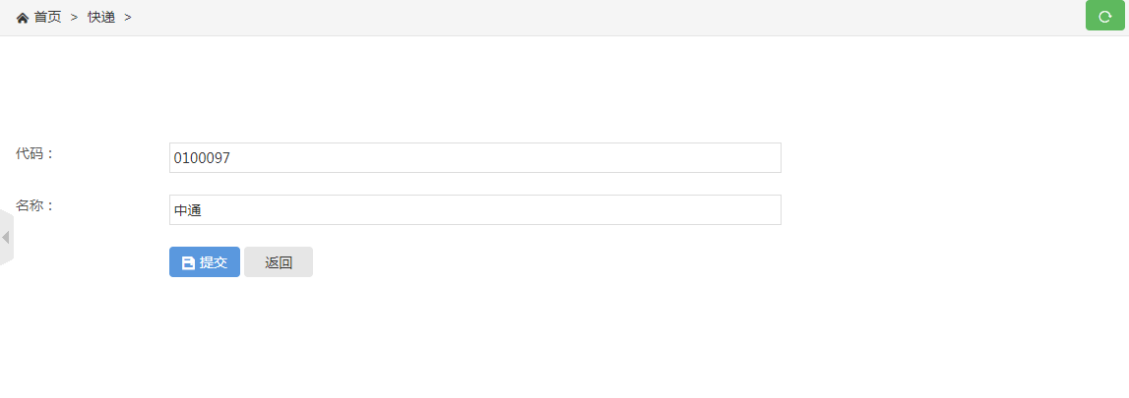

图25

1. **公众平台**
   1. **菜单管理**
      1. **功能简介**

维护微信服务号的菜单。

不建议用户自行更改，菜单应有公众号开发人员维护。

* + 1. **功能界面**

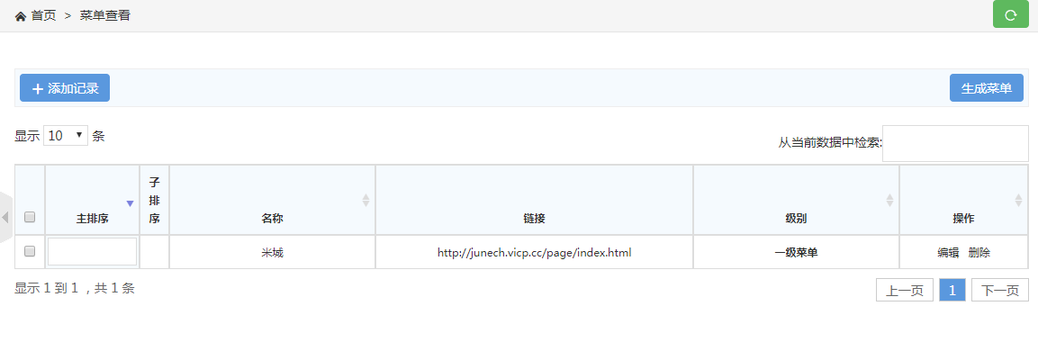

图26

* + 1. **操作说明**

1. 菜单列表

文本框输入文字，可以根据“菜单名称”过滤列表信息。

1. 添加记录

点击“添加记录”弹出菜单添加页面，填写“类型”，“名称”，“链接”等信息。

若“类型”选择二级菜单，则还需选择 “所属一级菜单”。

点击提交保存。如图27

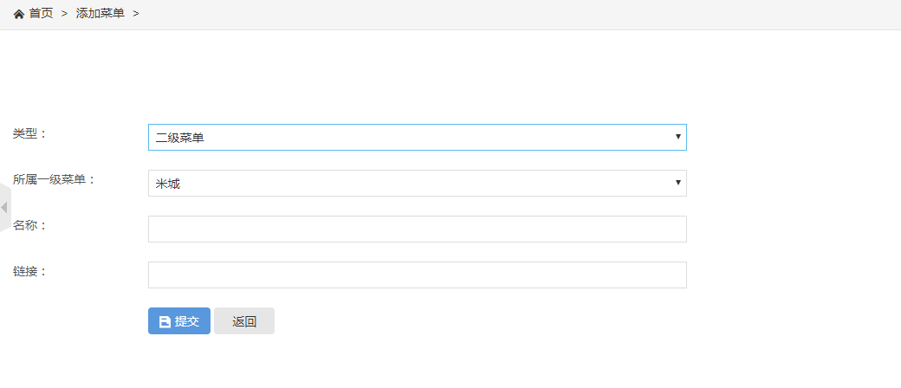

图27

1. 编辑、删除

修改、删除已经添加的记录。

* 1. **参数设置**
     1. **功能简介**

维护微信服务号的appid，appsecret，商城域名，商户号及商户秘钥；

不建议用户自行更改，菜单应有公众号开发人员维护。

* + 1. **功能界面**

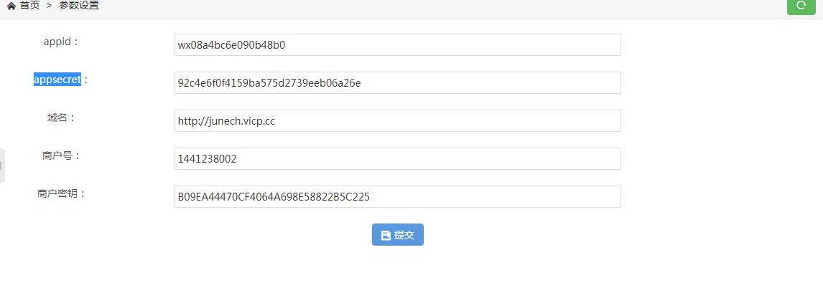

图28

* + 1. **操作说明**

1. 修改维护

修改appid，appsecret，商城域名，商户号及商户秘钥等信息，点击提交完成修改。

* 1. **关注回复**
     1. **功能简介**

修改微信用户关注本商城服务号后收到的第一条通知内容。

* + 1. **功能界面**

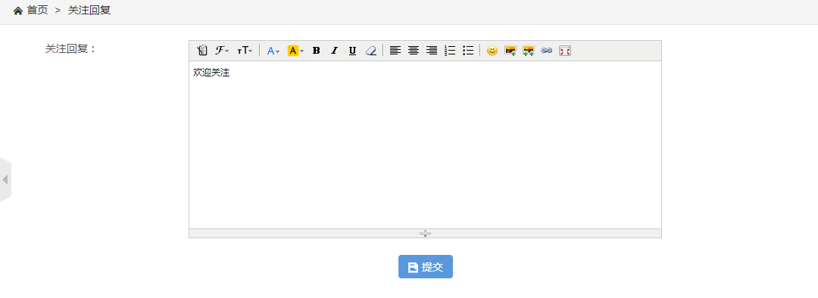

图29

* + 1. **操作说明**

1. 维护关注回复

输入“关注回复”，点击提交完成修改。

* 1. **回复事件**
     1. **功能简介**

修改微信用户给服务号发送文本聊天内容后对应的回复消息。

* + 1. **功能界面**

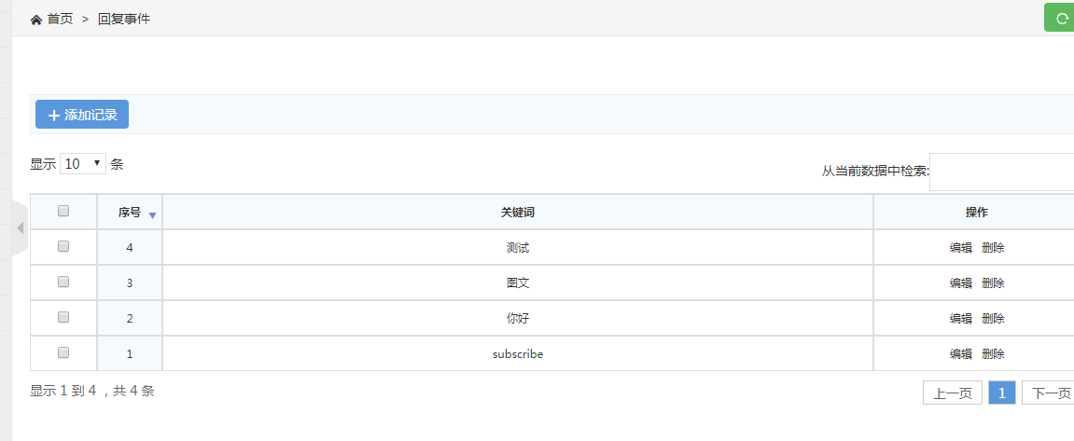

图30

* + 1. **操作说明**

1. 添加记录

点击“添加记录”，输入“关键词”、“类型”、“文本”，点击提交完成新增。如图31

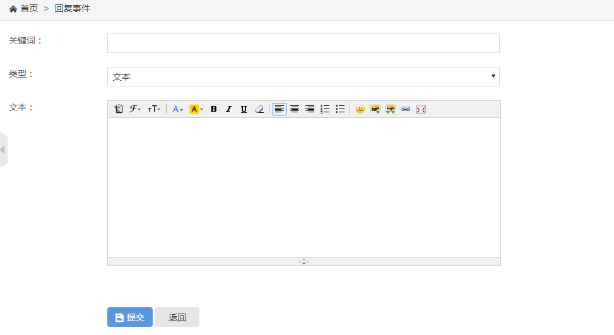

图31

2）编辑、删除

1. **系统管理**
   1. **密码修改**
      1. **功能简介**

修改当前登录用户密码

* + 1. **功能界面**

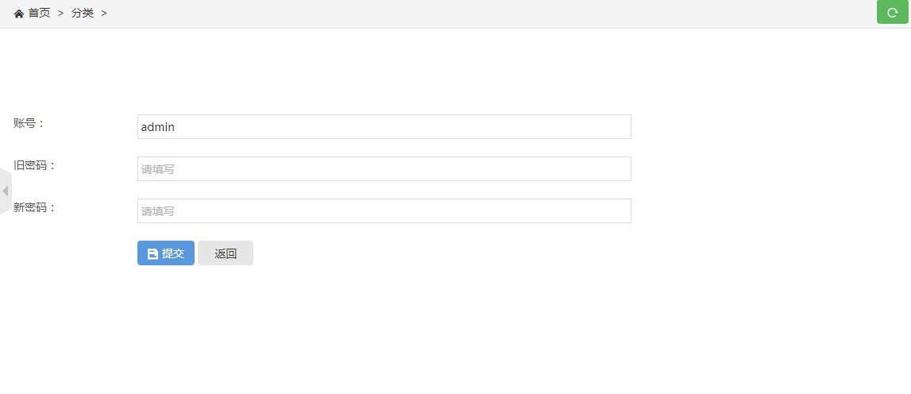

* + 1. **操作说明**

1. 修改密码

输入“旧密码”、“新密码”，点击提交完成修改